Российская Федерация  Республика Алтай  Муниципальное образование  «Онгудайский район»  Администрация района  (аймака) | 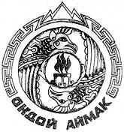 | Россия Федерациязы  Алтай Республика  Муниципал тозолмо  «Ондой аймак»  Аймактын  администрациязы
ПОСТАНОВЛЕНИЕ JОП

от 19.01.2021 № 25

с. Онгудай

Об отмене Постановления Главы района (аймака) от 30.01.2018 №151

В соответствии статьи 56 Устава муниципального образования «Онгудайский район»:

Признать утратившим силу с 1 января 2021 года Постановление Главы района (аймака) от 30.01.2018г №151 «О порядке определения объема и условия предоставления субсидий бюджетным и автономным учреждениям из бюджета муниципального образования «Онгудайский район», на иные цели и отмене постановление Главы района (аймака) от 23.05.2011 №525».

Глава района (аймака) А.А.Мунатов

